**高性能计算导论大作业**



学生姓名： 吴程锴

学 号： 18029100040

班 级： 1802015

授课教师： 张玉

提交日期：2021年 4月21日

目录

一、 基本原理 1

二、 性能分析 1

2.1 分块大小，进程行列 1

2.2 分块大小，进程行列 3

2.3 分块大小，进程行列 4

2.4 结果分析 5

三、 结束语 5

# 基本原理

并行运算是将某一个大的运算任务进行分解，得到子任务，然后将子任务交给不同处理器同时进行运算处理。在运算过程中，每个处理器之间实时进行数据通信和协同运算，并完成子任务。从而大大提高运算速度和效率。矩量法是一种将连续方程离散化为代数方程组的方法，对求解微分方程和积分方程均适用。其基本思想是将泛函方程化为矩阵方程，并求解该矩阵方程，利用线性空间和算子加以表达。实际问题中，积分计算较为困难，点选配能够求近似解，使用狄拉克函数作为检验函数，简化内积计算。

# 性能分析

设置未知量数为20+40+15=75

## 分块大小，进程行列

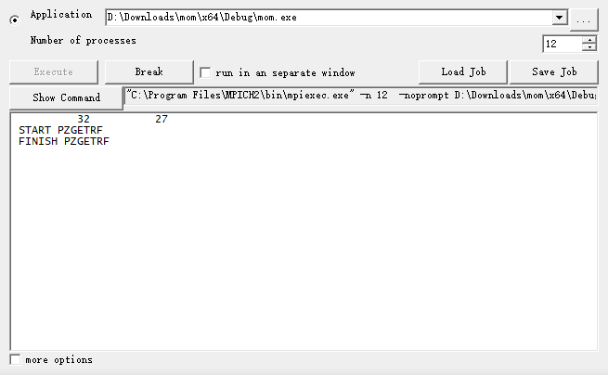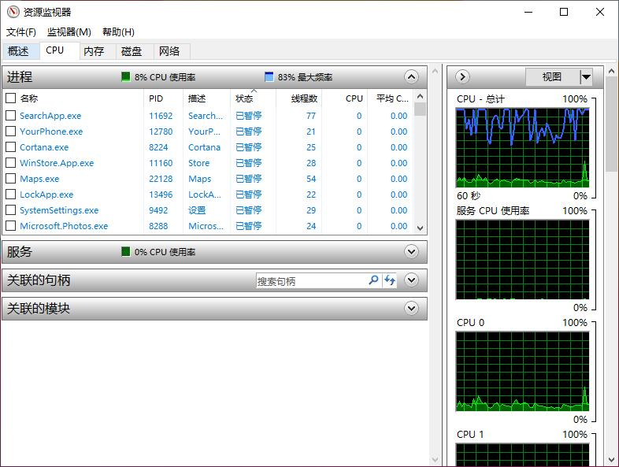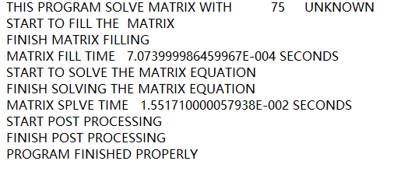

## 分块大小，进程行列

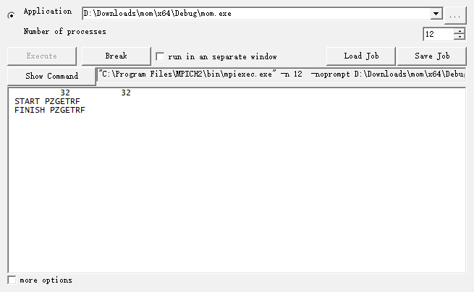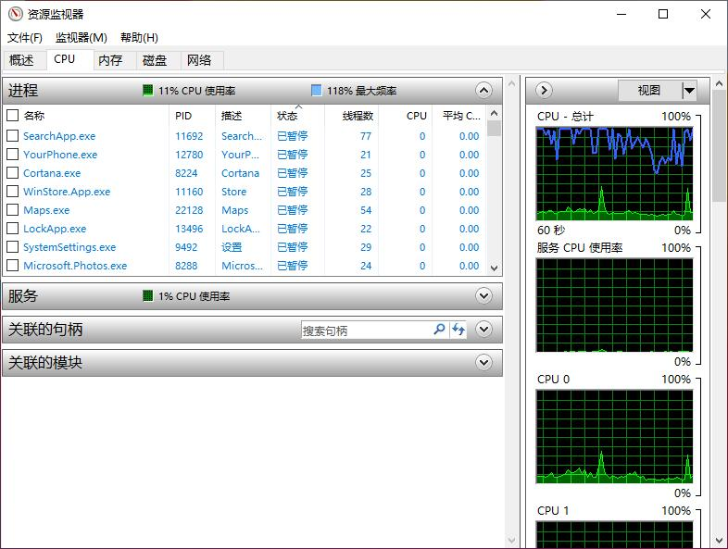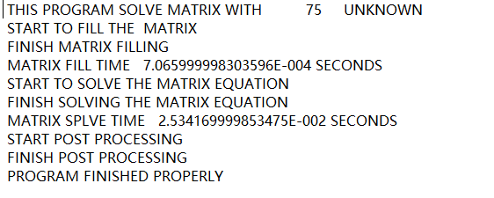

## 分块大小，进程行列

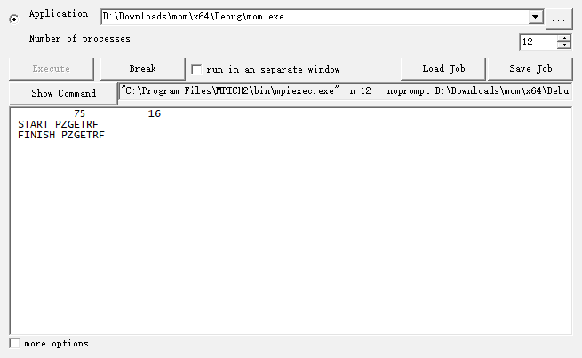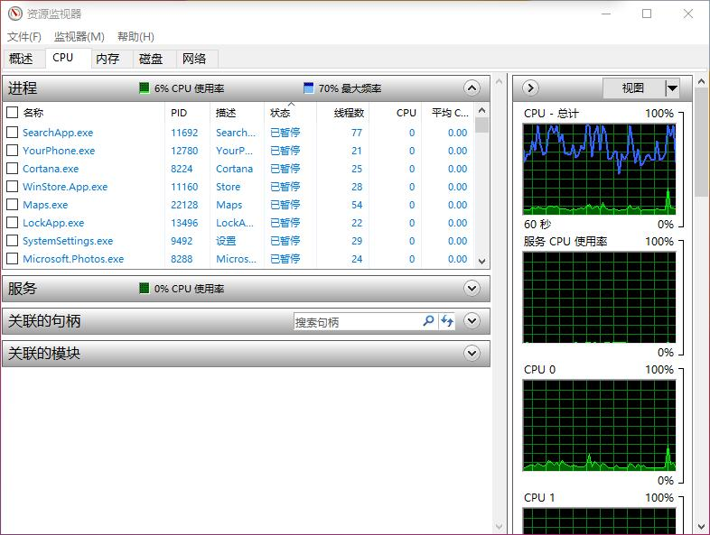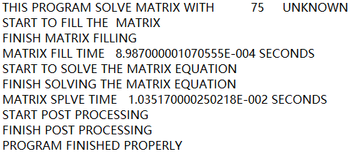

## 结果分析

对比2.1和2.2的结果可知，分块大小会影响矩阵的读写速度，影响计算速度。

对比2.1和2.3的结果可知，当进程网格行列接近时，运行时间较少。当进程网格行列差距较大时，运行时间较多。

# 结束语

通过这次高性能计算导论课程的学习，我不仅学习到了高性能计算的入门知识，更让我对祖国默默奉献、放弃国外高薪选择为祖国奉献的人肃然起敬。没有他们，当美国制裁我们国家时，就没有能力与他们抗衡。也让我了解到了发展高性能计算的重要性。感谢老师带领我入门高性能计算。